Nguyễn Quốc Khánh

MSSV: 20142306

Bài tập tìm hiểu extension

# 1. Tổng quan về extension trong trình duyệt:

Khi bạn muốn trình duyệt có thêm các tính năng mở rộng, các app hỗ trợ cho trình duyệt hay 1 trang web bạn muốn thêm vào đó một số tính năng, file, ảnh mà bạn mông muốn. Lúc đó bạn có thể tìm đến với extension.

## Định nghĩa :

* Extension là một tập các file như: Html, css, javascript, images và bất kì những thành phần khác mà bạn cần được nén lại trong một thư mục.
* Extentions về cơ bản là những web pages, chúng có thể sử dụng tất cả các APIs mà trình duyệt cung cấp, từ XMLHttpRequest tới JSON, HTML5.

# 2. So sánh extension trong Firefox, Chrome, Safari

## 2.1 Giống:

Cả 3 đều giữ nguyên cấu trúc cơ bản của 1 extension:

Một phần mở rộng bắt đầu như một thư mục. Tùy thuộc vào những gì bạn muốn mở rộng của mình để làm, bạn đặt một số hoặc tất cả các mục sau đây vào thư mục:

* **Trang Global HTML** -Một **trang** HTML chứa mã hỗ trợ JavaScript cho tiện ích mở rộng. Trang này không bao giờ được hiển thị, nhưng nó có thể chứa các phần tử HTML được các phần khác của tiện ích sử dụng. Trang Global HTML được tải một lần, khi ứng dụng khởi chạy hoặc tiện ích của bạn được cài đặt hoặc bật, và có quyền truy cập API. Đây là nơi thích hợp để mã các nút cho thanh công cụ Safari, trình đơn mở rộng hoặc các mục trình đơn theo ngữ cảnh.
* **Content files**-HTML, CSS và nội dung JavaScript để hiển thị trong các thanh mở rộng, bật lên, tab toàn trang hoặc để tiêm vào các trang web bằng cách tạo khung nội tuyến .
* **Injected scripts**-JavaScript sẽ được tiêm vào nội dung của trình duyệt. Các tập lệnh này có thể đọc, sửa đổi, thêm vào hoặc xóa nội dung và có thể được áp dụng cho các trang web sử dụng mẫu URL.
* **Các trang định kiểu Injected - Danh kiểu của người** dùng có thể sửa đổi hiển thị nội dung web bằng cách ghi đè hoặc thêm vào các kiểu được áp dụng bình thường. Các trang tính này cũng có thể được áp dụng một cách có chọn lọc bằng các mẫu URL.
* **Icon** - Biểu tượng cho tiện ích mở rộng của bạn. Đặt tên tệp hình ảnh Icon.png. Mỗi phần mở rộng phải có một biểu tượng tùy chỉnh, có kích thước tối thiểu là 64 x 64 pixel; hình ảnh biểu tượng sẽ được phóng to hoặc thu nhỏ nếu cần.
* **Các hình ảnh và phương tiện truyền thông** khác - Bất kỳ hình ảnh hoặc phương tiện nào khác mà tiện ích mở rộng của bạn cần, chẳng hạn như hình ảnh xuất hiện trong menu.

## 2.2 Khác :

- Thư viện API mà các extension mà 3 trình duyệt sử dụng khác nhau vì mỗi trình duyệt lại có các api riêng để extension gọi đến.

- Hỗ trợ lập trình viên: Trong khi firefox và chrome khiến LTV code trên các đoạn script chay rồi chạy trên trình duyệt. Safari cung cấp 1 giao diện có nhiều lựa chọn khiến LTV dễ làm việc hơn.

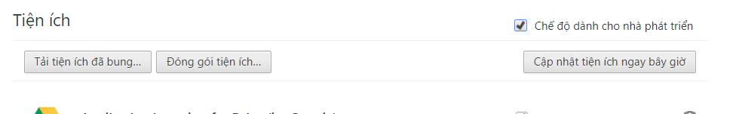

VD: Để set quyền của extension trong trình duyệt (extension được truy cập đến những tài nguyên nào, được làm gì)

* Trên chrome và firefox, các thông tin cơ bản của extension lưu trên file [manifest.json](https://developer.mozilla.org/en-US/docs/tag/manifest.json). Các permission được lưu trong với các từ khóa:

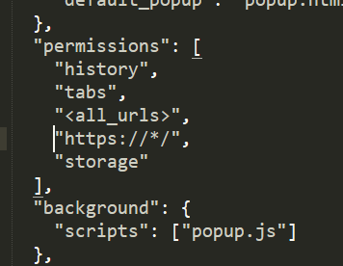

* Trên safari thì có giao diện để LTV chọn:

